Fach | Theater
Kompetenzbereich | Reflektieren
Kompetenz | Über Gestaltungs-und Gruppenhandeln reflektieren
Niveaustufe(n) | D
Standard | Die Schülerinnen und Schüler können:  - mit Unterstützung eigene Eindrücke reflektierend beschreiben
ggf. Themenfeld
ggf. Bezug Basiscurriculum (BC) oder übergreifenden Themen (ÜT)
ggf. Standard BC
Aufgabenformat
offen x |  | halboffen | geschlossen
Erprobung im Unterricht:
Datum |  | Jahrgangsstufe: | Schulart:
Verschlagwortung | Feedback/Auswertung

Aufgabe und Material:

1. Betrachtet die Bilder. Beschreibt, was ihr darauf seht.

2. Stellt Vermutungen an: In welcher Stimmung sind die Personen auf dem Bild, wie ist das Verhältnis zueinander?

3. Schlüpft in die Rolle der Personen und entwickelt eine kurze Szene zum Bild.

Varianten:
- Es können auch Bilder aus journalistischen Medien genutzt werden.
- Die Kursteilnehmenden können die Bilder in die Hand bekommen oder die Bilder werden im Raum aufgehängt und die Kursteilnehmenden laufen durch den Raum und wählen ein Bild.
- Das Foto kann als Standbild in die Gestaltungsaufgabe aufgenommen werden (Stellt das Foto als Standbild nach. Beginnt oder endet euren Dialog damit.)

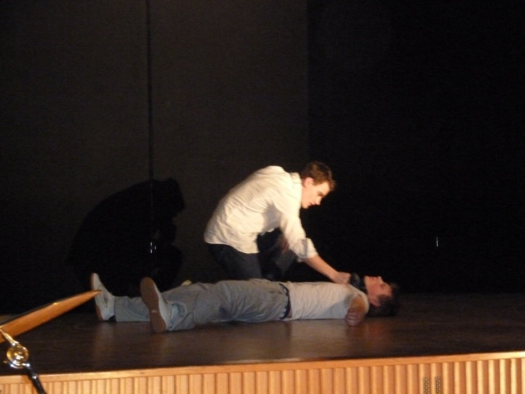
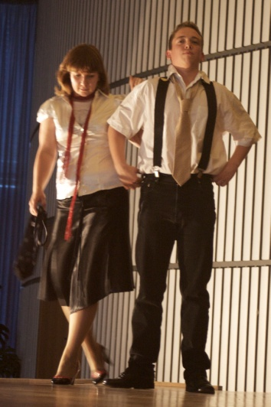

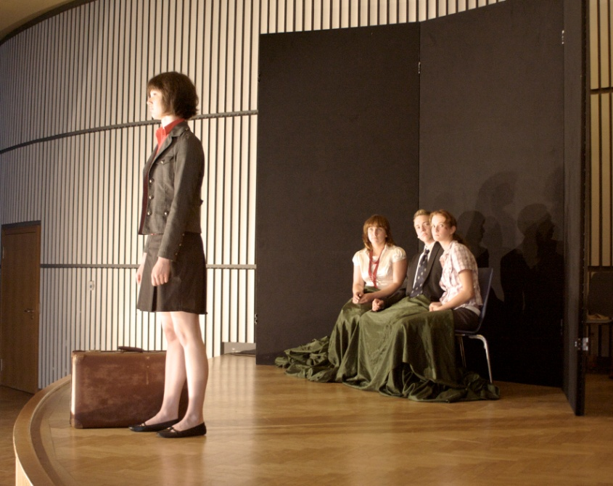

LISUM
Erwartungshorizont/ didaktischer Kommentar:

Die Schülerinnen und Schüler beschreiben nachvollziehbar Gesamtwahrnehmungen und Details der Bilder. Sie tauschen individuelle Deutungen zu den abgebildeten Personen und ihren vermuteten Stimmungen und Beziehungen aus und ‚gleichen‘ sie dabei ‚ab‘. Erste Eindrücke werden in diesem Prozess differenziert(er).

Die Schülerinnen und Schüler beziehen ihre Vermutungen erkennbar auf das/ ihr Bild.
Auch die entwickelten Gestaltungsszenen deuten erkennbar bildbezogen das Verhalten der dargestellten Personen aus. Die Szenen zeigen Ansätze nachvollziehbarer Verhaltenslogik.

LISUM

